Muhammad Faisal Amir

1301198497

1. Akses representasi vektor/embedding sebuah kata dari 2 setting minimal kemunculan kata.
2. Hitung nilai *similarity* antar kata dengan memilih 3 pasang kata yang Anda perkirakan nilai similarity-nya (dari 2 model yang Anda peroleh dari 2 setting eksperimen):

a) similarity > 0,5

b) similarity > 0 dan similarity < 0,5

c) similarity < -1 dan similarity > -0,5

Nilai similarity yang Anda peroleh dari fungsi Gensim cantumkan di laporan, beri penjelasan apakah nilainya sesuai dengan yang Anda perkirakan di awal atau tidak. Jika tidak sesuai, berikan penjelasan dugaan sebabnya. Bandingkan hasil antara setting minimal kemunculan kata yang berbeda. [Petunjuk: silakan cari lebih lanjut makna similarity negatif pada vektor/embedding model word2vec].

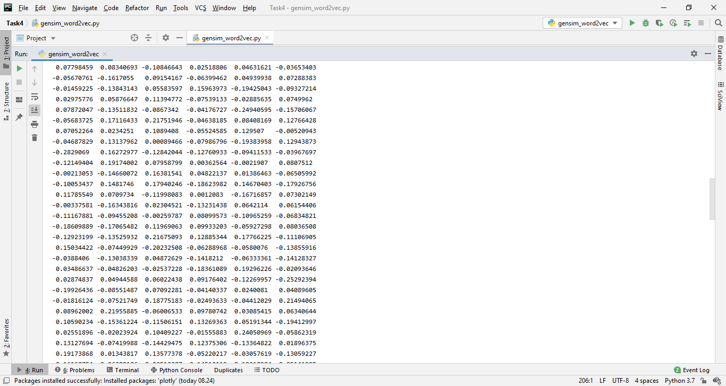

1. Cari top-5 kata yang similar dengan sebuah kata tertentu, amati hasilnya, berikan analisis terhadap hasil yang Anda peroleh. Bandingkan hasil antara setting minimal kemunculan kata yang berbeda.

word_1 = **'pemerintah'**word_2 = **'kami'**word_3 = **'negara'**word_4 = **'stimulus'**word_5 = **'virus'**

1. Lakukan visualisasi embedding dengan matplotlib. Amati apakah visualisasi yang diperoleh dapat memberikan informasi kata-kata yang mirip atau berkaitan maknanya. Bandingkan hasil antara setting minimal kemunculan kata yang berbeda.

Model 1

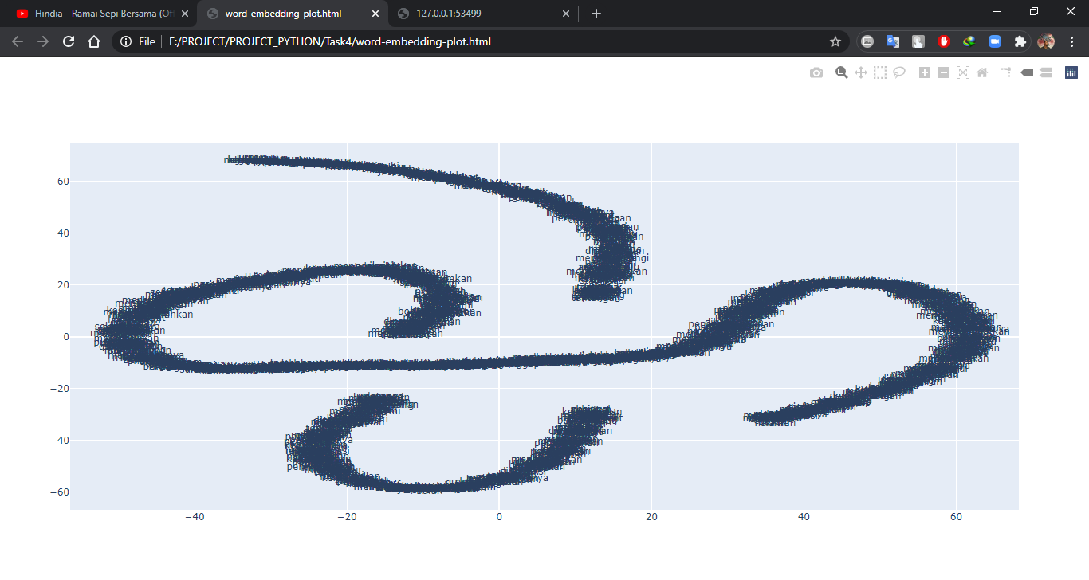

Model 2

